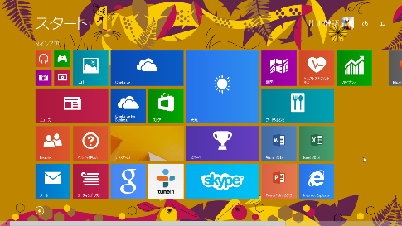
Windows 8/8.1をはじめて利用する方へ

●大きく変化したインターフェース
Windows 8/8.1は、これまでのWindowsから大きくインターフェースが変化しました。これまでのデスクトップではなく、「スタート画面」という新しい画面が最初に表示されるので、これまでのWindowsに慣れたユーザーは戸惑ってしまうようです。
じつは、スタート画面にある「デスクトップ」というタイルをクリックすれば、デスクトップが起動するのですが、わざわざ起動しなければならないので、ユーザーの中には、利用方法がわからなくなる方も少なくないのです。
Windows 8/8.1のデスクトップで、もう1つ注意したいのが、これまでの「スタートメニュー」が廃止されたことです。Windowsの起動/終了やプログラムの起動にスタートメニューを利用していたユーザーは多かったため、中にはWindowsの終了やプログラムの起動ができなくなったりするユーザーもいるようです。

●デスクトップにはメールソフトがない？
もう1つの大きい変化がメールです。スタート画面には「メール」というタイルがありますが、これをクリックしてもプロバイダーのメールが使えるとは限りません。むしろ、ほとんどの場合は使えないでしょう。というのは、スタート画面の「メール」は、多くのプロバイダーで提供されているPOPというプロトコル対応のメールを利用できないのです。利用するためには、デスクトップでデスクトップ用のメールソフトをインストールする必要があります。マイクロソフトは、「Windows Live メール」という無料のメールソフトを提供していますので、ユーザーは自分でこれをダウンロードして、インストールする必要があります。

●次のWindows はどうなる？
このように、Windows 8/8.1はインターフェースがこれまでと大きく変わりました。これは、スマートフォンやタブレットなど、タッチ操作で利用する新しい端末に対応するための変化だと考えられます。こうした時代の変化に対応するために、マイクロソフトはインターフェースを大胆に変革したのです。
ただし、この変化に、ユーザーは必ずしもついてきているわけではありません。そうした反省からか、次のWindows では、「スタートメニューが復活するのでは？」と噂されていますが、はたして、本当に復活するのかどうか？ 皆さんはどう思いますか？

